1.

3.2.1：将常数值20赋给寄存器a

3.2.2：将1200处的地址读取到寄存器R2

3.2.3：shiftl R3, R1, 4

3.2.4：

shiftl R2, R1, 2

shiftl R1, R1, 3

add R3, R2, R1

3.2.5：sub (600), (600), (604)

3.2.6：使移动后正负性不改变

2. k=0

3.3：10

3.5：

sle R0, R1, R2

beqz R0, label 0

mov R3, R2

goto label1

label 0:

add R3, R1, R2

label1

3.7：

( 1 ) shiftl R2, R1, 1

shiftl R3, R2, 2

(2) R1:2 R2:4 R3:16 R4:20

(3) 一个数*10

3.9：35

3.11：

shiftr (1024), (1000), (1008)

3.13：会，第一行打印30不变，第二行改为打印10

3.

#L = [5,6,7]

#if L[0]<=L[1]:

# if L[1]<=L[2]:

# print(L[2])

# else:print(L[1])

#else:

# if L[0]<=L[]2:

# print(L[2])

# else:print(L[0])

_data 0,[5,6,7]

move R0,0

load R5,0(R0)

load R6,1(R0)

load R7,2(R0)

sle R4,R5,R6

beqz R4,L1

sle R2,R6,R7

beqz R2,L2

move R1,R7

goto L4

L1:

sle R3,R5,R7

beqz R3,L3

move R1,R7

goto L4

L2:

move R1,R6

goto L4

L3:

move R1,R5

goto L4

L4:

_pr R1

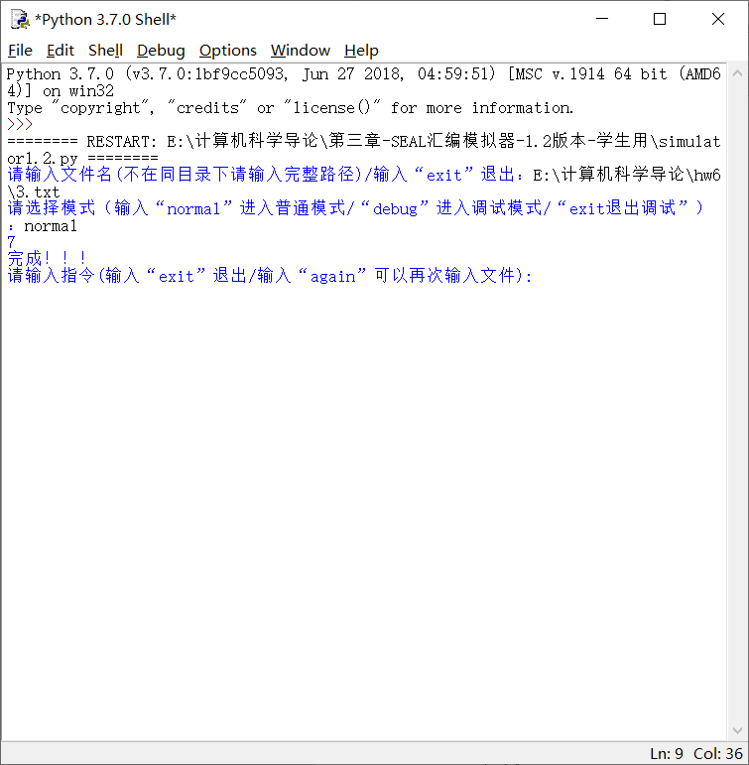

4.

#a=13

#b=0

#while 0<a:

# if a%2:

# b+=1

# a //= 2

#print(b)

move R0,13

move R3,0

move R1,0

L1:

slt R4,R3,R0

beqz R4,L3

and R2,R0,1

shiftr R0,R0,1

beqz R2,L2

add R1,R1,1

goto L1

L2:

goto L1

L3:

_pr R1

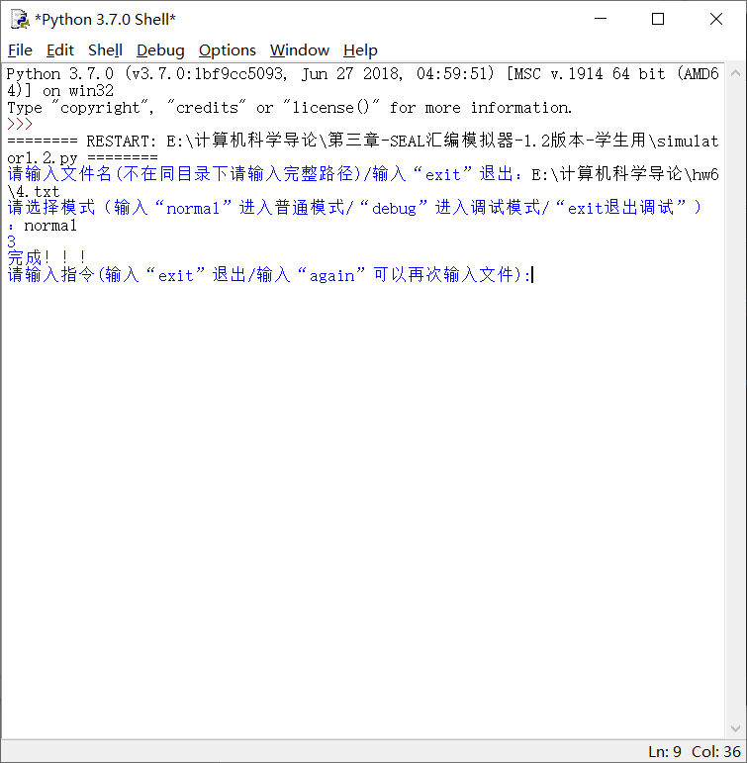

5.

#L=[3,49,48,49];a=L[0];p=0

#for i in range(1,a+1):

# if L[i]>48:

# p+=1

#print(p)

move R1,0

move R7,1

_data 0,[3, 49, 48, 49]

move R0,0

load R2,(0)

L1:

sle R6,R7,R2

beqz R6,L3

load R3,0(R7)

sle R5,R3,48

add R7,R7,1

beqz R5,L2

goto L1

L2:

add R1,R1,1

goto L1

L3:

_pr R1

